Proiect IDP

BlaBlaCar Reloaded

Etapa I

*Popescu Alexandru-Gabriel*

*343C3*

Proiectul isi propune modelarea unei aplicatii asemanatoare BlaBlaCar in care utilizatorii isi pot atat introduce propriile curse cat si cauta altele in functie de sursa si destinatie.

Pentru realizarea proiectului vor fi folosite 5 servicii:

* Un serviciu de administrare scris in Python, in care utilizatorii isi pot introduce si anula propriile curse ale carui functii vor putea fi invocate prin cereri HTTP.
* Un serviciu scris in Python ce permite clientilor sa rezerve bilete pentru anumite curse, sa le cumpere cat si sa le anuleze. Functiile de asemenea vor fi invocate prin cereri HTTP.
* O baza de date MySQL ce va stoca informatiile despre curse, rezervari si bilete.
* Un serviciu scris in Python ce va expune o interfata text pentru comunicarea cu serviciul de administrare. Acesta va trimite cereri HTTP pentru a invoca functiile necesare
* Un serviciu scris in Python ce va expune o interfata text pentru comunicare cu serviciul de management a biletelor. Acesta va trimite cereri HTTP pentru a invoca functiile necesare.
* O instanta de Grafana prin intermediul carora se vor plota informatii despre numarul de curse existente, numarul de bilete vanduta, numarul mediu de bilete pe cursa etc.

Pentru aceasta etapa am implementat serviciul de administrare descris mai sus.

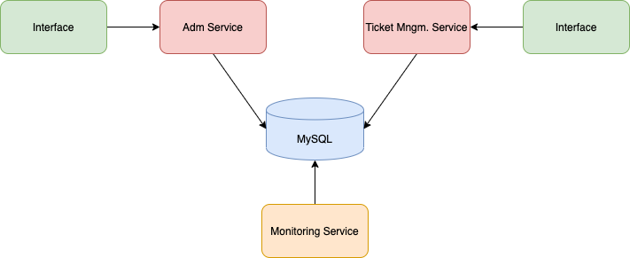

Link repo GitHub:

<https://github.com/popescuAlexandru/IDP>

Link repo DockerHub:

<https://hub.docker.com/repository/docker/alexandrupopescu0697/admservice>